Karta pracy - pozalekcyjne zajęcia wychowawcze
Doświadczenie – tworzymy zegar wodny
- Temat doświadczenia: Zegar wodny.

- Cel doświadczenia: Udowodnienie, że zegar wodny mierzy czas.

- Hipoteza: Czy zegar wodny mierzy czas?

- Co jest potrzebne? Miska. Woda. Butelka plastikowa. Igła lub pinezka. Stoper (np. z telefonu) lub zegarek. Klepsydra.
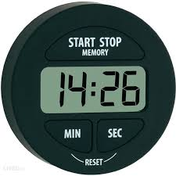
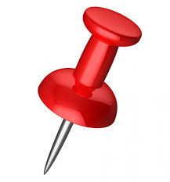
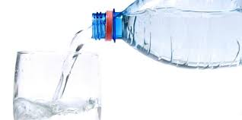
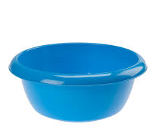
- INSTRUKCJA:
Zrób igłą lub pinezką małą dziurkę u dołu plastikowej butelki.
Nalej wodę do butelki.
Butelkę z wodą umieść nad miską.
Mierz stoperem lub zegarkiem czas, w którym woda wypływa przez dziurkę do miski.
Gdy cała woda spłynie do miski przestań mierzyć czas.
Zobacz, ile czasu odmierza woda spływająca z butelki do miski – zegar wodny.
Zapisz, ile czasu odmierza Twój zegar wodny ………………………………………………………
Porównaj czas odmierzany stworzonym przez Ciebie zegarem wodnym do czasu odmierzanego przez klepsydrę.
Co udało Ci się zaobserwować? ………………………………………………………………………………………………………………………………………………………………………………………………………………………………………………………………………………………………………………………………………………………..
- Wniosek z doświadczenia: Woda wypłynęła z butelki w czasie odmierzonym na stoperze.
Czas wskazany przez stoper to czas odmierzany przez zegar wodny. Klepsydra również odmierza czas.
Opracowanie: Justyna Gruczek
Źródła zdjęć:
https://sklepgalicja.pl/images/ASIA2/akcesoriakuchenne/miski/7324/Miska%20kuchenna%201,9L%20art%207324%20nieb.jpg
https://www.medme.pl/image/2011_12/d344e9aca493e2758749e675d4a1e42e_5247b8,640,0,0,0.jpg
https://www.kobieta.pl/media/cache/default_view/uploads/media/default/0001/95/b1b4cc506b67c9f7f52360971be4415e02341dfa.jpeg
https://st.depositphotos.com/1000128/2527/i/450/depositphotos_25273331-stock-photo-red-pushpin.jpg
https://image.ceneostatic.pl/data/products/18717442/i-tfa-minutnik-stoper-czarny-38-2022-01.jpg
https://giftdeco.pl/en/img/7861/.jpg
[dostęp: 22.10.2020 r.]

